Instalar Add On CEA Usuario Final

Procedimiento:
- Se requiere tener instalado el framework 3.5 con anterioridad, si no lo tiene instalado ir al anexo y ejecutar la instrucciones, una vez concluido continuar en el paso 2.
- Abrimos el SAP Business One como Adminitrador.
- Firmarnos de preferencia como MANAGER
- Una vez dentro de SAP, nos aparecerá la siguiente ventana.
- Comienza la instalación, presionamos Next, Install y finish en el instalador


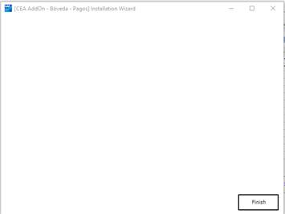

Y dentro de SAP indicamos si se instaló correctamente el add-on y la ventana que nos muestra al finalizar el instalador.
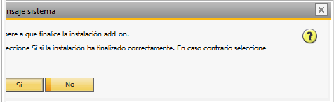

En caso de errores:
- Entre a la máquina con el usuario afectado.
- Navegue al ejecutable de SAP Business One en la carpeta en la que se haya instalado (ejemplo: C:\Archivos de programa\SAP\SAP Business One).
- Seleccione y elimine el archivo AddOnsLocalRegistration.sbo (si existe).
Haga visibles los archivos ocultos de la carpeta de windows. Localice y elimine los archivos fantasmas: (AddOnsInstall.sbo & AddOnsLocalRegistration.sbo).

Instalación fallida:
- Elimine los archivos en %temp%
- Ejecute el SAP B1 como administrador

ANEXO

Prerrequisitos:
Se requeriere tener la instalación del framework 3.5 instalado en el equipo. De lo contrario se debe de instalar.
Aparecera una ventana como la siguiente:
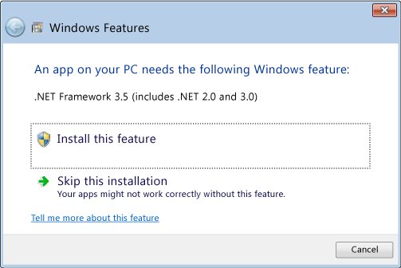
Instalación:
Puede habilitar .NET Framework 3.5 mediante el Panel de control de Windows. Esta opción requiere una conexión a Internet.
- Presione la tecla Windows Captura de pantalla del logotipo de la tecla Windows. del teclado, escriba "Características de Windows" y presione Entrar. Aparecerá el cuadro de diálogo Activar o desactivar las características de Windows.

- Active la casilla .NET Framework 3.5 (incluye .NET 2.0 y 3.0) , seleccione Aceptar y reinicie el equipo si se le solicita.
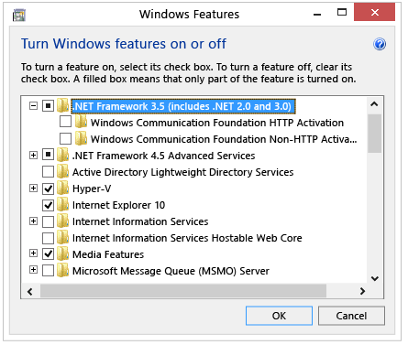
No necesita seleccionar los elementos secundarios para la activación HTTP de Windows Communication Foundation (WCF) y la activación no HTTP de Windows Communication Foundation (WCF) , a menos que sea un desarrollador o administrador de servidores que requiera esta funcionalidad.

Descarga del instalador sin conexión
Para las versiones de Windows anteriores a Windows 10, el instalador sin conexión de .NET Framework 3.5 SP1 está disponible en la página de descarga de .NET Framework 3.5 SP1.

